

PRACOVNÍ LIST

Zkraty, druhy zkratů, příčiny vzniku

Název projektu: |  | Investice do vzdělání nesou nejvyšší úrok
Číslo projektu: |  | CZ.1.07/1.5.00/34.0521
Číslo a název šablony: |  | V/2 - Inovace a zkvalitnění směřující k rozvoji odborných kompetencí žáků středních škol
Téma sady: |  | Elektroenergetika pro žáky 4. ročníků střední školy
Téma: |  | Zkraty, druhy zkratů, příčiny vzniku
Číslo materiálu: |  | VY_52_INOVACE_03_04_KEZU
Druh učebního materiálu: |  | Pracovní list
Předmět: |  | Elektroenergetika
Ročník: |  | 4
Třída: |  | Z4K
Autor: |  | Ing. Zuzana Kerndlová
Datum vytvoření: |  | 29.8.2013
Datum ověření: |  | 3.10.2013
Ověřil: |  | Autor
Anotace: |  | Materiál je určen pro 4. ročníky SPŠEIT. Jedná se o pracovní list k tématu zkraty. Cílem je procvičení jednotlivých druhů zkratů z hlediska dokonalosti, jedno, dvou a třífázových zkratů.
Klíčová slova: |  | Zkrat, dokonalý a nedokonalý zkrat, el.oblouk, zemní spojení  Ilustrace: archiv autora

ZADÁNÍ

- Co je to zkrat?
- Jaký je základní rozdíl mezi nedokonalým a dokonalým zkratem?
- Nakresli jednofázový zkrat.
- Jak se liší třífázový zkrat a třífázový zemní?
- Co je to simultánní zkrat?
- Napiš alespoň 4 základní příčiny zkratu
- Jaké znáš tepelné účinky zkratů? Uveď alespoň tři příklady.

ŘEŠENÍ
- Co je to zkrat?
Zkrat je vodivé spojení mezi jednotlivými fázemi, popř. mezi fází a zemí v soustavě účinně uzemněné.

- Jaký je základní rozdíl mezi nedokonalým a dokonalým zkratem?
Základní rozdíl je v impedanci. Při dokonalém je impedance v místě spojení zanedbatelná, při nedokonalém je značná a ovlivňuje velikost zkratového proudu.
- Nakresli jednofázový zkrat
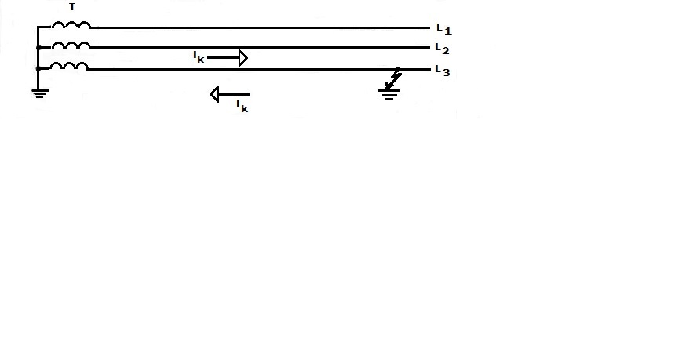

- Jak se liší třífázový zkrat a třífázový zemní?
Liší se tím, že při zemním zkratu dochází k jejich současnému spojení se zemí.

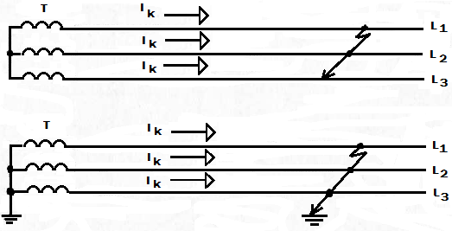

- Co je to simultánní zkrat?
Je to zemní spojení, při kterém dochází ke spojení dvou různých fází se zemí na dvou různých místech.
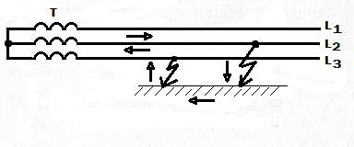

- Napiš alespoň 4 základní příčiny zkratu.
Nedokonalosti a vady izolace
Nedostatečné vzdušné vzdálenosti
Chybná manipulace
Cizí kovové části na holých spojích
Přepětí
- Jaké znáš tepelné účinky zkratů? Uveď alespoň tři příklady.
Elektrický oblouk - tepelné a světelné záření, tlakové účinky
Dynamické účinky – ohyb a deformace přípojnic, průhyb vodičů a snížení přeskokové vzdálenosti, deformace vinutí, …
Tepelné účinky – stárnutí izolace, spečení a vytavení kontaktů, popraskání podpěrek, ….

